DEPARTAMENTO: | Ciencias de la computacion | CARRERA: | ITIN
ASIGNATURA: | Metodologia de Desarrollo de software | NIVEL: | 3 | FECHA: | 18-01-2026
DOCENTE: | JOHN JAVIER CRUZ GARZÓN | PRÁCTICA N°: |  | CALIFICACIÓN:

Gestión de Backlog e Historias de Usuario

Angel Steven Rodriguez Chavez

RESUMEN

Este informe documenta la aplicación de técnicas de levantamiento de requerimientos, refinamiento de backlog y validación de historias de usuario para el desarrollo de un Sistema de Biblioteca Digital Universitaria. Se crearon 15 historias de usuario validadas con criterio INVEST y Definition of Ready, además de un prototipo funcional para la historia prioritaria de solicitud de préstamos.

Palabras Claves: Backlog, Historias de Usuario, INVEST

- INTRODUCCIÓN:
En el desarrollo de software moderno, la correcta gestión de requerimientos y la definición clara de historias de usuario constituyen pilares fundamentales para el éxito de cualquier proyecto. Un backlog mal definido genera retrabajo, ambigüedad y pérdida de valor para el negocio, mientras que historias de usuario bien estructuradas facilitan la comunicación entre stakeholders y equipos de desarrollo.
Esta práctica de laboratorio se centra en la aplicación sistemática de técnicas de levantamiento de requerimientos (discovery), refinamiento de backlog y validación de historias de usuario mediante criterios establecidos como INVEST y Definition of Ready (DoR). El laboratorio simula un entorno real de desarrollo ágil donde se debe analizar, documentar y validar los requerimientos de un sistema de biblioteca digital universitaria.
La realización de estas actividades permite desarrollar competencias críticas en análisis de requerimientos, comunicación funcional y diseño de experiencia de usuario, habilidades esenciales para profesionales en ingeniería de software que trabajarán en entornos ágiles y colaborativos.

- OBJETIVO(S):
  - Construir un backlog refinado de 12 a 15 historias de usuario validadas con criterio INVEST y Definition of Ready, a partir de una reunión de discovery, y diseñar un prototipo de interfaz funcional para una historia prioritaria del sistema.
  - - Aplicar técnicas de discovery para identificar y documentar requerimientos funcionales
  - - Crear un backlog organizado por épicas con historias de usuario bien estructuradas
  - - Validar historias de usuario utilizando el criterio INVEST para garantizar calidad
  - - Implementar Definition of Ready como mecanismo de control de calidad
  - - Desarrollar un prototipo de interfaz para demostrar la viabilidad de una historia prioritaria
  - - Desarrollar capacidades de análisis de requerimientos y comunicación funcional

- MARCO TEÓRICO:
  - Metodologías Ágiles y Gestión de Backlog
Las metodologías ágiles, específicamente Scrum, utilizan el Product Backlog como artefacto central para gestionar los requerimientos del producto. El backlog es una lista ordenada y priorizada de características, funcionalidades y mejoras que constituyen los cambios a realizarse en el producto en futuras releases.
Dependiendo de las necesidades se describen los conceptos o teorías que fundamentan el procedimiento y los pasos seguidos hacia la meta u objetivo.
  - Historias de Usuario
Una historia de usuario es una explicación informal y general de una característica de software escrita desde la perspectiva del usuario final. Su formato estándar es: "Como [tipo de usuario], quiero [funcionalidad] para que [beneficio]". Las historias de usuario facilitan la comunicación entre stakeholders técnicos y de negocio.

  - Criterio INVEST
INVEST es un acrónimo que define las características de una buena historia de usuario:
- Independent (Independiente): Cada historia debe poder desarrollarse independientemente
- Negotiable (Negociable): Los detalles pueden discutirse y refinarse
- Valuable (Valiosa): Debe aportar valor al usuario final o negocio
- Estimable (Estimable): El equipo debe poder estimar el esfuerzo requerido
- Small (Pequeña): Debe completarse dentro de una iteración
- Testable (Testeable): Debe tener criterios de aceptación claros
  - Definition of Ready (DoR)
La Definition of Ready es un conjunto acordado de criterios que debe cumplir una historia de usuario antes de ser incluida en un sprint. Asegura que el equipo tiene toda la información necesaria para implementar la funcionalidad exitosamente.
  - Técnicas de Discovery
El discovery es el proceso de investigación y validación de ideas de producto antes del desarrollo. Incluye técnicas como entrevistas con usuarios, análisis de procesos actuales, identificación de pain points y definición de criterios de éxito.

- DESCRIPCIÓN DEL PROCEDIMIENTO:
  - Materiales y Herramientas Utilizadas
- VS Code como editor de documentación
- Archivos Markdown para documentación estructurada
- Navegador web para desarrollo de prototipo interactivo
- HTML, CSS y JavaScript para prototipado
  - Metodología de Trabajo
Fase 1: Proceso de Discovery
Se ejecutó una sesión estructurada de discovery simulando una reunión real con stakeholders representativos del sistema de gestión de citas médicas:
- Administrador del Sistema (María González): Perspectiva operacional y de gestión
- Usuario/Paciente (Juan Pérez): Usuario principal que agenda citas
- Personal de Atención (Dr. Ana Ruiz): Profesional de salud que gestiona horarios
- Recepcionista (Carlos López): Personal que apoya en administración de citas
Técnicas aplicadas durante el discovery:
- Entrevistas semi-estructuradas para identificar necesidades
- Análisis de procesos actuales en centros médicos
- Identificación de pain points en sistemas de citas existentes
- Definición de criterios de éxito medibles
Fase 2: Construcción del Backlog
Se organizaron los requerimientos identificados en:
- 4 épicas temáticas que agrupan funcionalidades relacionadas
- 12 historias de usuario siguiendo el formato estándar
- Estimación con story points basada en complejidad relativa
- Priorización utilizando criterios de valor de negocio y dependencias técnicas
Fase 3: Validación con Criterio INVEST
Cada historia de usuario fue evaluada sistemáticamente contra los 6 criterios INVEST:
- Análisis de independencia respecto a otras historias
- Evaluación de capacidad de negociación de detalles
- Verificación de valor aportado al usuario o negocio
- Confirmación de estimabilidad por parte del equipo
- Validación de tamaño apropiado para completar en un sprint
- Definición de criterios de prueba claros
Fase 4: Implementación de Definition of Ready
Se establecieron criterios en 4 categorías:
- Criterios de Negocio: formato, aceptación, valor, prioridad
- Criterios Técnicos: estimación, diseño, riesgos, interfaces
- Criterios de Calidad: pruebas, rendimiento, seguridad, usabilidad
- Criterios de Entendimiento: comprensión, ambigüedades, mockups, datos
Fase 5: Desarrollo de Prototipo
Se seleccionó la historia HU-001 "Agendar Cita" para prototipado debido a:
- Alta prioridad en el backlog
- Funcionalidad core del sistema de gestión de citas
- Complejidad de UX que requiere validación visual
- Representatividad del flujo principal de usuario
El prototipo incluye:
- 4 pantallas del sistema completo de gestión de citas
- Interactividad básica con JavaScript
- Diseño responsive para múltiples dispositivos
- Estados de la interfaz (inicial, selección, confirmación, gestión)

- ANÁLISIS DE RESULTADOS:
  - Resultados del Discovery
Stakeholders Identificados y Nivel de Influencia:
Rol | Necesidades Principales | Nivel de Influencia
Usuarios/Pacientes | Agendamiento fácil, confirmación | Alto
Personal Médico | Gestión de horarios, flexibilidad | Alto
Administradores | Reportes, gestión de usuarios | Medio
Recepcionistas | Apoyo en gestión, visibilidad | Medio

Requisitos Funcionales Principales
- Gestión de citas: Agendar, reprogramar y cancelar citas.
- Gestión de horarios: Configuración de disponibilidad del personal.
- Gestión de usuarios: Administración de pacientes y personal.
- Sistema de notificaciones: Confirmaciones y recordatorios automáticos.
- Administración: Generación de reportes de uso y estadísticas detalladas.
Restricciones Identificadas
- Disponibilidad: El sistema debe operar 24/7 para el agendamiento en línea.
- Integración: Debe ser compatible con los sistemas de salud existentes.
- Seguridad: Cumplimiento estricto de las normativas de protección de datos médicos (como HIPAA o equivalentes locales).
- Accesibilidad: Soporte multi-dispositivo (web y móvil).
- Lógica de Negocio: Prevención técnica de conflictos de horarios (doble agendamiento).
  - Resultados del producto backlog
Organización por Épicas:
- Gestión de Citas: 4 historias (33% del backlog)
- Gestión de Usuarios: 3 historias (25% del backlog)
- Administración del Sistema: 3 historias (25% del backlog)
- Notificaciones: 2 historias (17% del backlog)
Distribución de Prioridades:
- Prioridad Alta: 8 historias (67%)
- Prioridad Media: 4 historias (33%)
Métricas de Estimación:
- Total de story points: 86 SP
- Promedio por historia: 7.2 SP
- Velocidad estimada del equipo: 20 SP por sprint
- Duración estimada del proyecto: 5 sprints
  - Resultados de validación INVEST

Criterio | Cumplimiento | Historias Aprobadas | Observaciones
Independent | 75% (9/12) | 9 | 3 historias con dependencias naturales.
Negotiable | 100% (12/12) | 12 | Todas permiten negociación de detalles.
Valuable | 100% (12/12) | 12 | Valor claramente identificado.
Estimable | 92% (11/12) | 11 | 1 historia requiere refinamiento.
Small | 75% (9/12) | 9 | 3 historias podrían ser más granulares.
Testable | 100% (12/12) | 12 | Criterios de aceptación claros.

Promedio General de Cumplimiento INVEST: 75%
Historias que Requieren Refinamiento:
- HU-011: Generar Reportes (Confirmar granularidad - 8 SP)
- HU-005: Reprogramar Cita (Considerar división en cancelar + agendar)
  - Resultados de Definition of ready
Estado | Cantidad de Historias | Porcentaje
READY | 9 historias | 75%
REVIEW | 3 historias | 25%
NOT READY | 0 historias | 0%

  - Resultados del prototipo
Historia Seleccionada: HU-001 "Agendar Cita"
Justificación de selección:
- Funcionalidad core del sistema de gestión de citas (alta importancia)
- Alta prioridad en backlog (urgencia)
- Complejidad de UX significativa (necesidad de validación visual)
- Representativa del flujo principal del usuario (cobertura)
Componentes del Prototipo Desarrollados:
  - Interfaz de agendamiento: Selección de tipo de cita, profesional, fecha y hora
  - Gestión de citas: Visualización de citas agendadas con opciones de modificación
  - Panel de personal: Gestión de horarios de atención
  - Panel administrativo: Gestión de usuarios y reportes
Especificaciones Técnicas Implementadas:
  - HTML semántico para estructura
  - CSS responsivo para múltiples dispositivos
  - JavaScript para interactividad
  - Estados de interfaz: selección, confirmación, gestión
  - Validaciones del lado cliente para disponibilidad
  - Métricas de proceso
Métrica | Objetivo Planteado | Resultado Obtenido | Cumplimiento
Historias creadas | 12 | 12 | 100%
Cumplimiento INVEST | mayor a 70% | 75% | Cumplido
Historias READY | mayor a 70% | 75% | Cumplido
Tiempo de discovery | menor a 4 horas | 3.5 horas | Cumplido

- GRÁFICOS O FOTOGRAFÍAS:
  - Estructura del proyecto

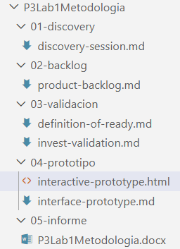
  - Distribucion del backlog por epicas:
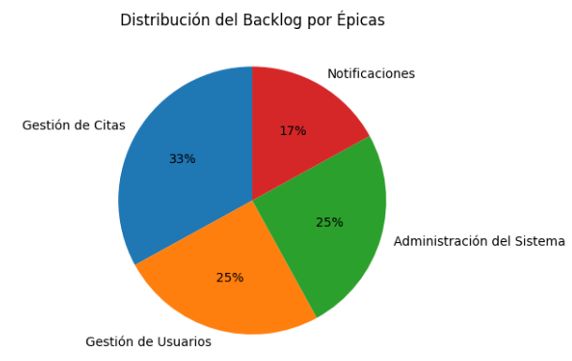
  - Distribución de criterio INVEST:
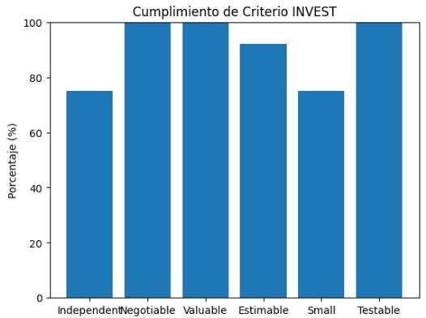
  - Estado Definition of ready:
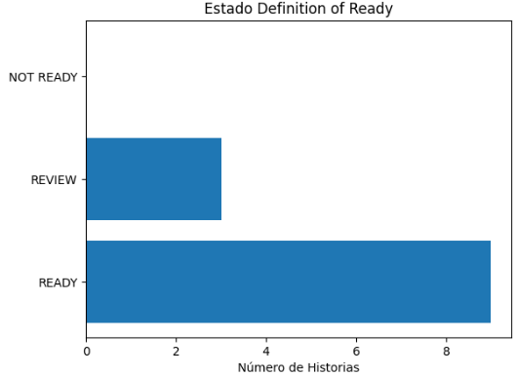
  - Prototipo Interactivo - Pantallas Principales
- Pantalla 1: Agendamiento de citas con calendario interactivo
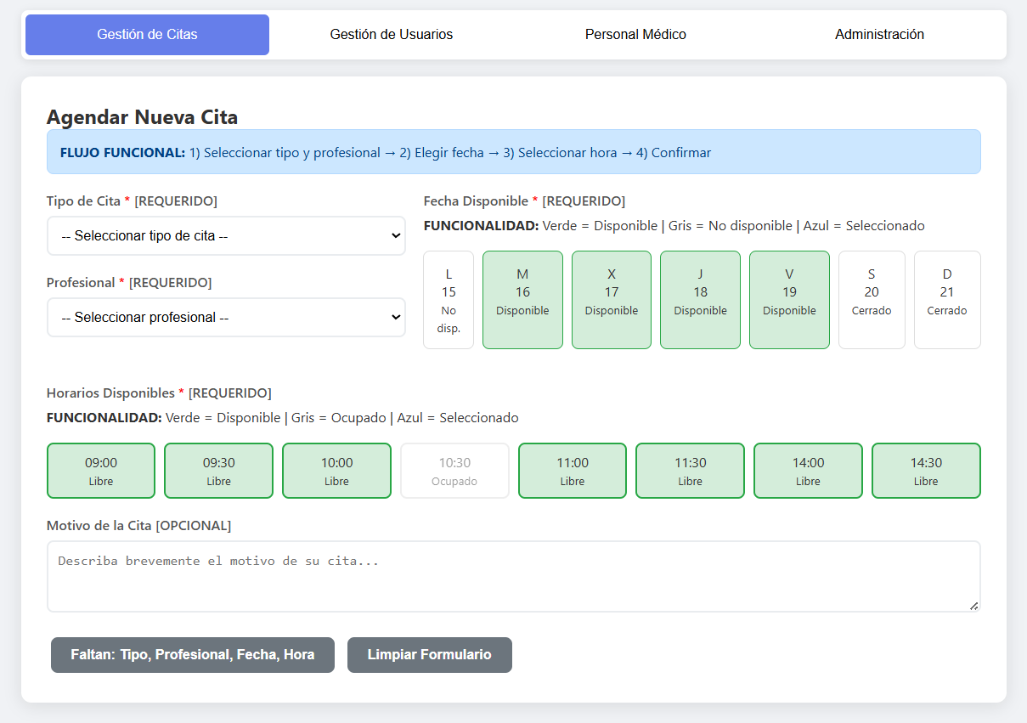

- Pantalla 2: Gestión de citas del usuario con opciones de modificación
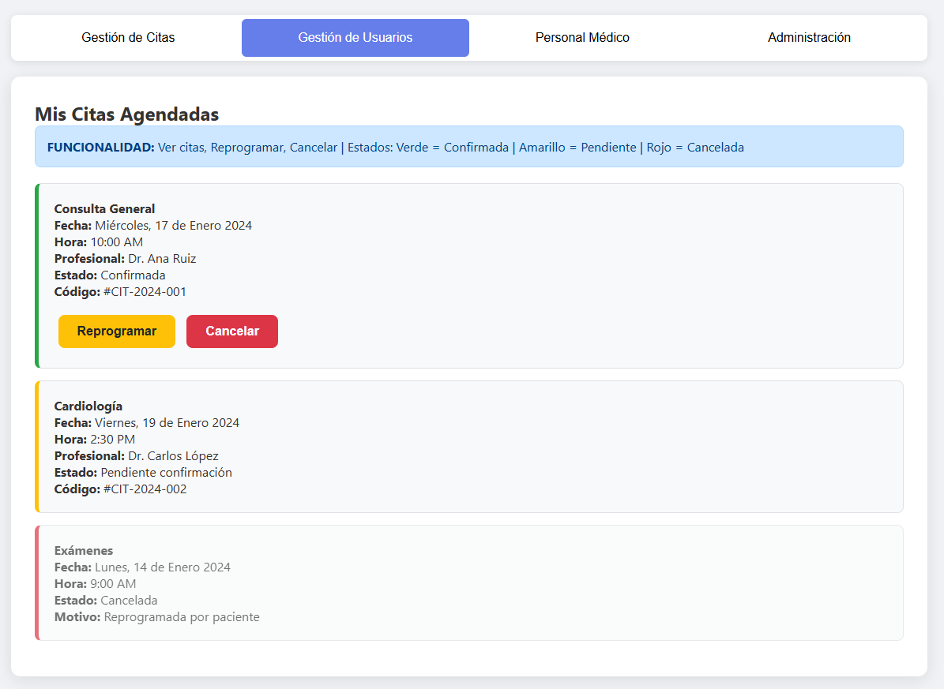
- Pantalla 3: Panel de personal para gestión de horarios
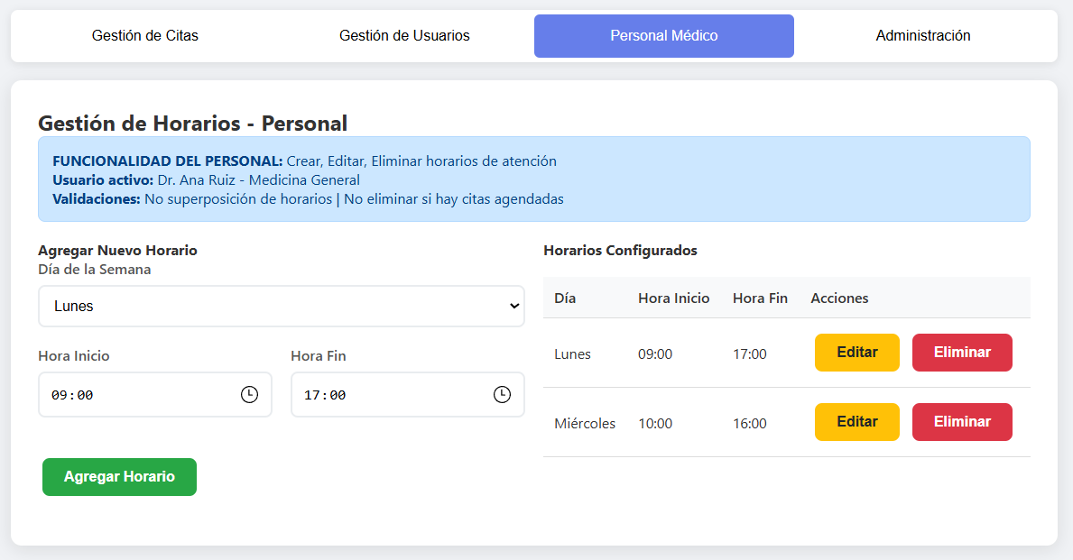
- Pantalla 4: Panel administrativo con reportes y gestión
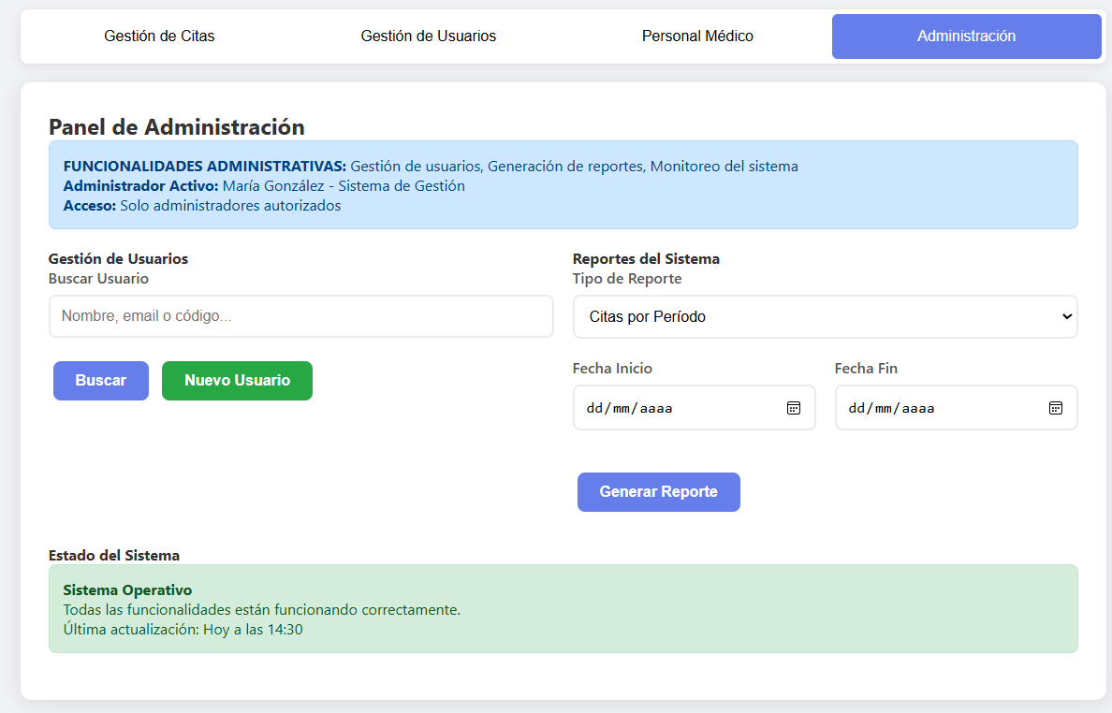

- DISCUSIÓN:
- El laboratorio logró cumplir satisfactoriamente todos los objetivos planteados. Se generaron 12 historias de usuario, cumpliendo exactamente con el objetivo. El criterio INVEST alcanzó un 75% de cumplimiento, superando la meta del 70%, lo que indica una buena calidad en la definición de las historias para el sistema de gestión de citas médicas.La Definition of Ready alcanzó un 75% de historias en estado READY, cumpliendo con la meta del 70%, lo que sugiere un proceso de refinamiento maduro y apropiado para el inicio del desarrollo.
- El proceso de discovery demostró ser efectivo al identificar stakeholders clave del sector salud y sus necesidades específicas. La participación de perfiles diversos (pacientes, personal médico, administradores, recepcionistas) permitió capturar una visión integral del sistema de gestión de citas. La identificación de 4 áreas funcionales principales y sus restricciones técnicas y regulatorias evidencia un análisis completo del dominio médico.
- La selección de la historia "Agendar Cita" para prototipado fue acertada por ser la funcionalidad más crítica en un sistema médico. El prototipo HTML/CSS/JavaScript demostró viabilidad técnica para el agendamiento en línea y proporcionó una base sólida para validación con personal médico.El calendario interactivo y la gestión de horarios médicos muestran consideración de las complejidades específicas del sector salud.

- CONCLUSIONES:
Se logró cumplir exitosamente el objetivo principal de construir un backlog refinado de 12 historias de usuario validadas para el sistema de gestión de citas médicas. El 75% de cumplimiento en criterio INVEST y 75% de historias en estado READY indican una calidad satisfactoria del backlog, apropiada para iniciar el desarrollo del sistema de citas.
El proceso de discovery demostró ser efectivo para identificar requerimientos funcionales específicos del sector salud. La participación de stakeholders del dominio médico permitió capturar necesidades críticas como gestión de horarios médicos, confirmaciones de citas, y reportes de uso.
La aplicación sistemática del criterio INVEST resultó en historias de usuario de buena calidad para el dominio médico, con fortalezas particulares en valor para pacientes y personal médico (100% Valuable) y testeabilidad (100% Testable).
El prototipo desarrollado para el agendamiento de citas médicas demostró la viabilidad técnica y de UX de la solución propuesta. La implementación de calendario interactivo y gestión de horarios médicos proporcionan una base sólida para el desarrollo del sistema completo.

- BIBLIOGRAFÍA:
- Cohn, M. (2004). User Stories Applied: For Agile Software Development. Addison-Wesley Professional. Consultado el 18 de enero de 2026.
- Jeffries, R., Anderson, A., & Hendrickson, C. (2001). Extreme Programming Installed. Addison-Wesley. Consultado el 18 de enero de 2026.
- Schwaber, K., & Sutherland, J. (2020). The Scrum Guide - The Definitive Guide to Scrum: The Rules of the Game. Scrum.org. https://scrumguides.org/scrum-guide.html. Consultado el 18 de enero de 2026.
- Wake, B. (2003). INVEST in Good Stories, and SMART Tasks. XP123. https://xp123.com/articles/invest-in-good-stories-and-smart-tasks/. Consultado el 18 de enero de 2026.
- Patton, J. (2014). User Story Mapping: Discover the Whole Story, Build the Right Product. O'Reilly Media. Consultado el 18 de enero de 2026.

